Прогулки по родному городу

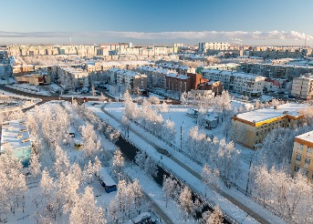
В старшем дошкольном возрасте расширяется круг представлений детей об окружающем их мире и социальной действительности.
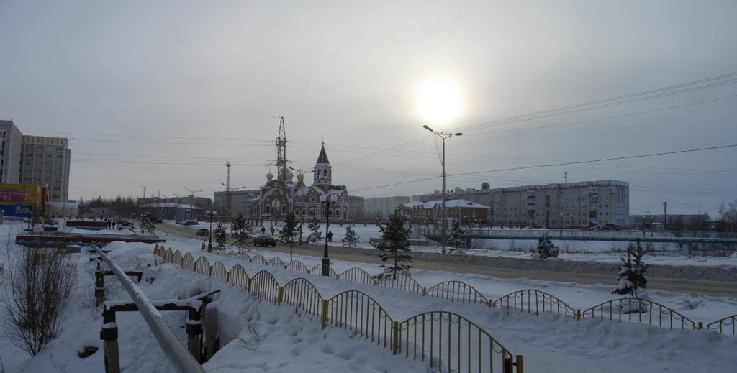
Обращайте внимание детей на растительный мир окружающей природы. Гуляя в парке (сквере) покажите детям, что происходит в природе зимой. Полюбуйтесь вместе общим видом. Сообщите ребенку название "островка" природы, почему он так назван, кто его создал и для чего? Тем самым вы расширите представления детей о профессиональной деятельности человека. Дайте ребёнку возможность проникнуться чувством уважения к строителю, художнику. Объясните ребёнку, что ко всему тому, что придумано и создано руками человека необходимо относиться бережно. Поищите вместе приметы времени года. С какими красками оно дружит. В солнечный день обратите внимание на цвет неба сквозь ветки. Спросите ребёнка, нравится ли ему в парке и почему? Какое настроение вызывает сегодняшний день? Чем он отличается от вчерашнего дня, от летнего? Что интересного наблюдал ребёнок в том месте в последний раз? Как дети думают, нравится ли зима (осень, лето, весна) животным, птицам? Почему? Пусть ребёнок выскажет своё мнение, а вы, если необходимо, дополните, поправите его рассуждения. Познакомьте с народными приметами, объясните их смысл.
Помните: взрослому не следует забывать, что очень многое зависит от того, как он сам относится к тому, что сообщает детям.
Прогулка по городу, как средство воспитания нравственных и патриотических чувств дошкольников

Уважаемые родители!
Предлагаем Вам следующие места и уголки нашего города, которые Вы можете посетить в выходные дни. Гуляя по городу, обязательно обращайте внимание на окружающих людей, на памятники, на красивые здания, на растительный мир. А после прогулки попросите Вашего ребёнка рассказать о том, что ему больше всего понравилось и почему, запишите его рассказ, сделайте рисунки и принесите этот материал в детский сад. Пусть ребёнок расскажет и другим ребятам, то, что ему больше всего запомнилось. Можно использовать фотоматериалы.
Прогулки в декабре
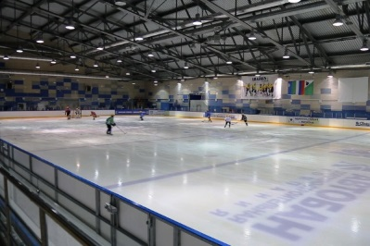
Наступила зима. Посетите с ребёнком каток. Можно посетить и Ледовый дворец, понаблюдать за тренировками по хоккею или фигурному катанию. Напомните детям, что наша Югра самая спортивная в России, округ, расскажите ребёнку о видах спорта, его пользе. А ещё, гуляя по зимнему Мегиону, обратите внимание на изменения в природе. В связи с изменениями в природе, напомнить, что человек должен заботиться о птицах, оставшихся зимовать в городе. Побеседуйте с ребёнком о зиме, зимних забавах и развлечениях. Дома можно совместно с ребенком изготовить кормушку и на следующей прогулке в парке повесить ее там. В конце месяца обратите внимание ребёнка на красоту нашего Мегиона, готовящегося к встрече Нового года.
Прогулки в январе
Гуляя с ребёнком, обратите внимание на красоту церковных зданий, посетите церковь Покрова Богородицы. Расскажите ребёнку о праздниках Крещения и Рождества. Можно совершить прогулку в зимний парк и понаблюдать, как изменился парк по сравнению с осенью. И не забывайте приносить угощения для пернатых. Дома вместе с ребёнком Вы можете сделать аппликацию «Город зимой» или составить рассказ о зимнем Мегионе.

Прогулки в феврале
Можно показать Вашему ребёнку библиотеки города. Издавна книга считалась хранилищем умных мыслей, а библиотека храмом мудрости. Покажите ребёнку детские библиотеки города Мегиона. Также вы можете посетить книжный магазин, экоцентр, где продаются книги, посвящённые нашему городу. А дома попробуйте придумать и создать книжку про наш город (рассказы, загадки, сказки).
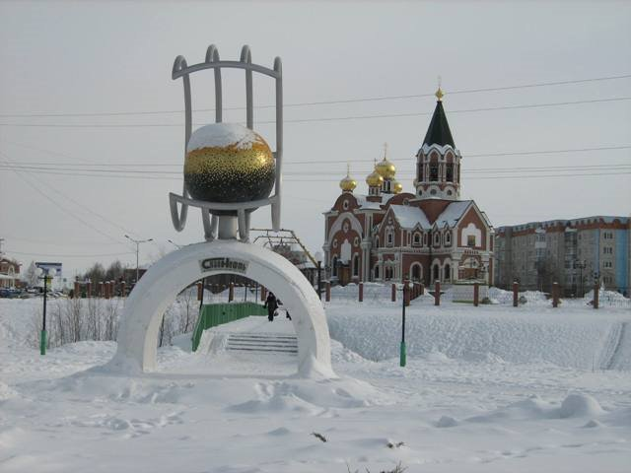

ПРОГУЛКИ ПО ПАМЯТНЫМ МЕСТАМ ГОРОДА

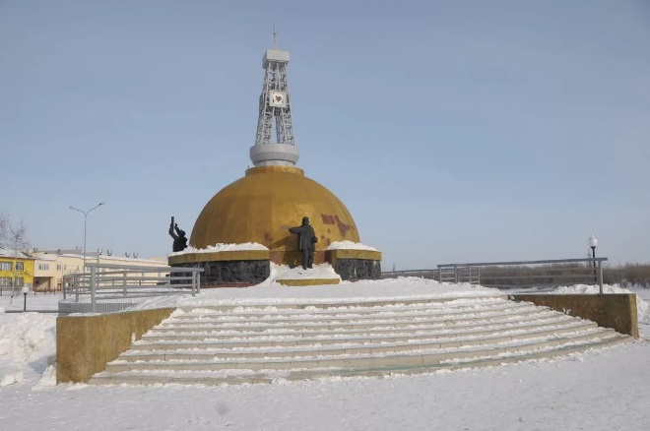

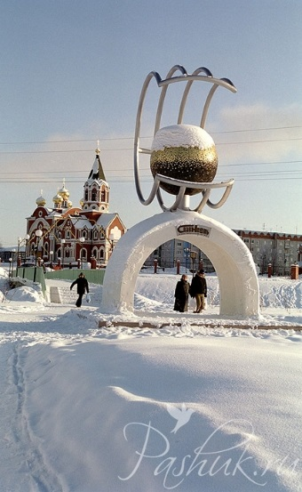
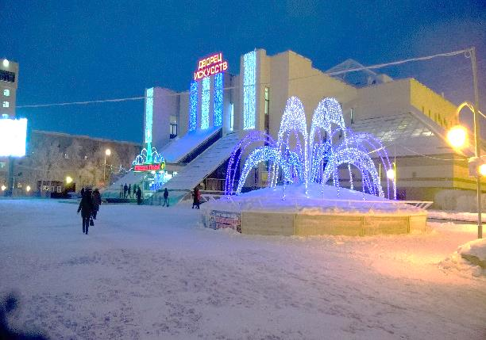
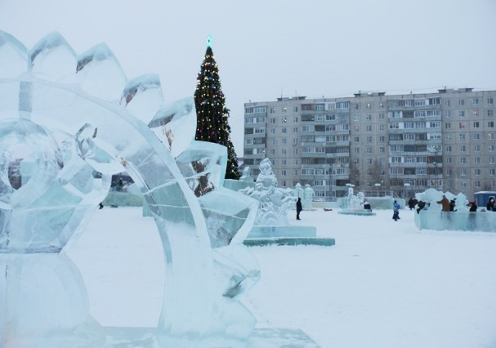

Подготовил воспитатель Соловьева Ю.Т.

